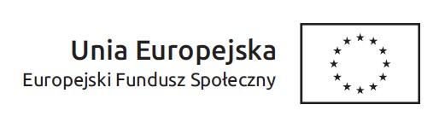

**Wykonawca: Załącznik nr 6**

……………………………………………………………………………

**Oświadczenie wykonawcy**

**o wpisie do rejestru instytucji szkoleniowych WUP**

Na potrzeby postępowania o udzielenie zamówienia publicznego   
na usługę społeczną na **usługę przeprowadzeniaKursu PRAWA JAZDY kat. B dla  uczestników projektu, biernych zawodowo (w tym osób z niepełnoprawnościami), nieuczących się i nieszkolących zagrożonych wykluczeniem społecznym w wieku 18-24 lata, w 7 miastach na terenie woj. warmińsko-mazurskiego. Zamówienie jest częścią większego zamówienia, dotyczy realizacji projektu *„Od szkolenia do zatrudnienia – YEI”* współfinansowanego ze środków Unii Europejskiej w ramach *Inicjatywy na rzecz zatrudnienia osób młodych***,oświadczam, co następuje:

Jesteśmy wpisani do rejestru instytucji szkoleniowych prowadzonego przez Wojewódzki Urząd Pracy w ……………………………pod numerem……………………….

I wpis ten jest aktualny jest na rok 2018.

Oświadczam, że wszystkie informacje podane w powyższych oświadczeniach są aktualne i zgodne z prawdą oraz zostały przedstawione z pełną świadomością konsekwencji wprowadzenia zamawiającego w błąd przy przedstawianiu informacji.

…………………………………………………………

…………………………………………………………

(data i podpis)